1. Устанавливаем JAVA 8
2. Запускаем программу на сервере/локальном компьютере

**java -jar komita-0.0.1-SNAPSHOT.jar**

1. Запускаем браузер, открываем страницу (localhost:8080 или имя_сервера:8080)

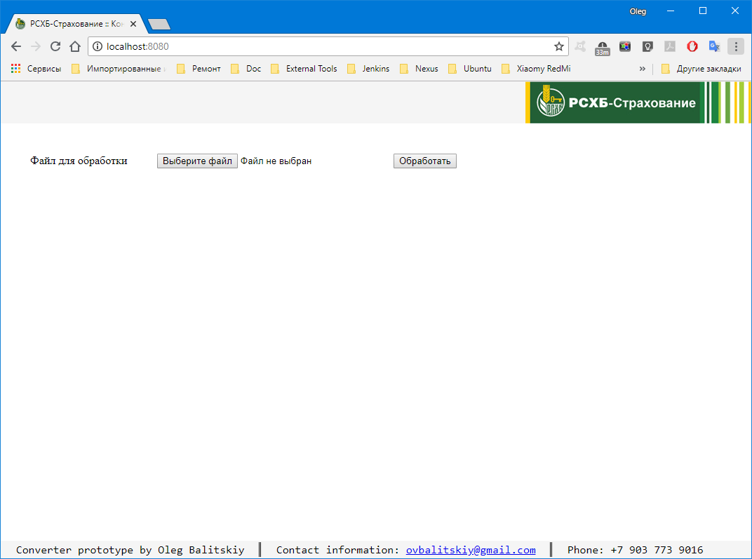

1. Выбираем файл (кнопка «Выбрать файл»)

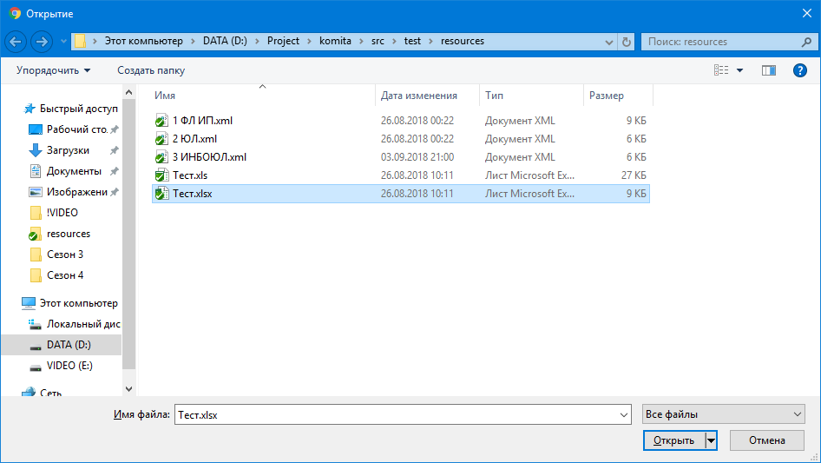

1. Нажимаем «Обработать» - будет скачан файл, имя соответствует выбранному для обработки + расширение “xml”

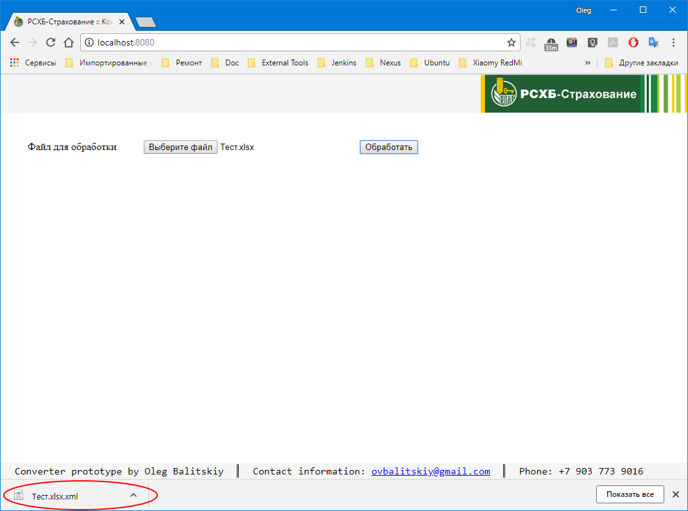

В прототипе генерируется «пустой» XML, файл для конвертации не проверяется.